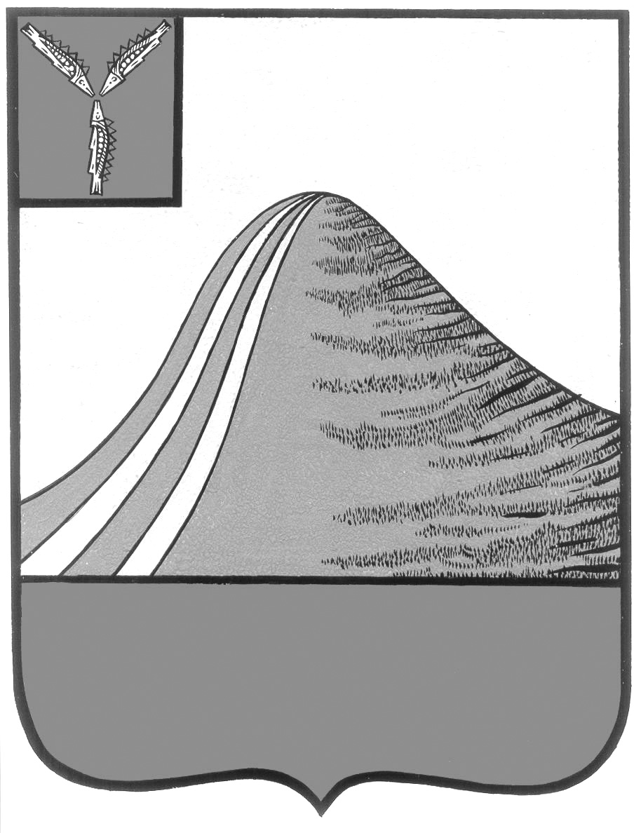
АДМИНИСТРАЦИЯ ЛЫСОГОРСКОГО МУНИЦИПАЛЬНОГО РАЙОНА
САРАТОВСКОЙ ОБЛАСТИ

П О С Т А Н О В Л Е Н И Е

от 17 января 2013 года № 21

р.п.Лысые Горы

Об утверждении отчета об исполнении прогнозного плана (Программы) приватизации имущества, находящегося в
муниципальной собственности Лысогорского
муниципального района, за 2012 год

На основании Федерального закона от 6 октября 2003 года № 131-ФЗ «Об общих принципах организации местного самоуправления», в соответствии с Федеральным законом от 21 декабря 2001 года № 178-ФЗ «О приватизации государственного и муниципального имущества» и Устава Лысогорского муниципального района ПОСТАНОВЛЯЮ:
1. Утвердить отчет об исполнении Прогнозного плана (программы) приватизации муниципального имущества Лысогорского муниципального района на 2012 год, утвержденного постановлением администрации Лысогорского муниципального района Саратовской области от 22 декабря 2011 года № 770 (прилагается).
2. Контроль за исполнением настоящего постановления возложить на первого заместителя главы администрации Лысогорского муниципального района Саратовской области Э. А. Куторова.

Глава администрации
муниципального района С. А. Девличаров

Приложение к постановлению
администрации Лысогорского
муниципального района
от 17 января 2013 № 21

ОТЧЕТ
об исполнении прогнозного плана (Программы) приватизации муниципального имущества
Лысогорского муниципального района на 2012 год

№  п/п | Наименование объекта,  его местонахождение | Площадь, кв.м. | Рыночная оценка,  тыс.руб. | Способ приватизации | Дата торгов | Цена продажи, тыс.руб. | Примечания (предложения)
1 | Здание с пристройкой  с земельным участком  Саратовская область, Лысогорский район,  с. Федоровка, ул. Волжанная, д.113 | 66,2  404 | 94,7 | продажа на аукционе | 17.12.2012 | не продан | Включен в Прогнозный план на  2013 год
2 | Здание с пристройкой  с земельным участком  Саратовская область, Лысогорский район,  д. 2-я Александровка, ул. Дорожная, д.24 | 76,5  486 | 98,9 | продажа на аукционе | 17.12.2012 | не продан | Включен в Прогнозный план на  2013 год
3 | Нежилое здание  с земельным участком  Саратовская область, Лысогорский район,  с. Озерки, ул. Центральная, д.33 | 103,7  473 | 121 | продажа на аукционе | 17.12.2012 | не продан | Включен в Прогнозный план на  2013 год
4 | Нежилое здание с пристройкой  с земельным участком  по адресу: Саратовская область, р. п. Лысые Горы, ул. Песчаная, д.23; | 39,8  549 | 183,4 | продажа на аукционе | 14.05.2012  17.12.2012 | не продан | Включен в Прогнозный план на  2013 год
 | ИТОГО |  | 498

Глава администрации
муниципального района С. А. Девличаров

